DOSSIER DE CONCEPTION Projet : Gestion Bibliothèque

Sommaire

Projet réalisé par BEN HASSINE RAYEN et SELLAMI YASMINE

DOSSIER DE CONCEPTION Projet : Gestion Bibliothèque

Sommaire

# [Titre de l’encadré]

[Tapez le contenu encadré. Un encadré est un supplément autonome dans le document principal. Il est souvent aligné à gauche ou à droite de la page, ou situé en haut ou en bas. Utilisez l’onglet Outils de dessin pour modifier la mise en forme du texte encadré.]

Titre 1

Sous l’onglet Insertion, les galeries incluent des éléments conçus pour coordonner l’aspect général de votre document. Vous pouvez utiliser ces galeries pour insérer des tableaux, des en-têtes, des pieds de page, des listes, des pages de garde et tout autre bloc de construction d’un document.

## Titre 2

Vous pouvez aisément changer la mise en forme du texte sélectionné dans le document en choisissant une présentation dans la galerie Styles rapides de l’onglet Accueil. Vous pouvez également mettre le texte en forme en utilisant les autres contrôles de l’onglet Accueil. La plupart des contrôles offrent la possibilité d’utiliser soit la présentation du thème actif, soit une mise en forme que vous spécifiez vous-même.

Pour modifier l’aspect général de votre document, choisissez de nouveaux éléments dans le groupe Thèmes sous l’onglet Mise en page. Pour changer les choix de présentations disponibles dans la galerie Styles rapides, utilisez la commande de modification du style rapide actif. Les galeries Thèmes et Styles rapides fournissent toutes deux des commandes de réinitialisation qui vous permettent toujours de rétablir l’aspect de votre document conformément à l’original contenu dans le modèle actif.

### Titre 3

Sous l’onglet Insertion, les galeries incluent des éléments conçus pour coordonner l’aspect général de votre document. Vous pouvez utiliser ces galeries pour insérer des tableaux, des en-têtes, des pieds de page, des listes, des pages de garde et tout autre bloc de construction d’un document.

# [Titre de l’encadré]

[Tapez le contenu encadré. Un encadré est un supplément autonome dans le document principal. Il est souvent aligné à gauche ou à droite de la page, ou situé en haut ou en bas. Utilisez l’onglet Outils de dessin pour modifier la mise en forme du texte encadré.]

1. Introduction

Ce projet Gestion Bibliothèque, a pour objectif la conception et le développement d’un système d’information permettant d’aider à la gestion de la Bibliothèque et plus précisément, aider à la gestion des abonnés, des livres, des exemplaires et des emprunts

Le logiciel, qui fera suite à cette analyse, devra permettre donc de :

* **Gérer les personnes inscrites ou souhaitant s’inscrire à la bibliothèque.**
* **Gérer le stock des livres et des exemplaires de chaque livre.**
* **Gérer l’emprunt et le retour d’un lexemplaire.**

Au cours de ce projet, nous allons présenter différents diagrammes modélisés selon la méthode UML, Chaque modélisation sera annotée, la démarche que nous aurons suivie, les différentes hypothèses soulevées et les différents choix.

1. Première approche du sujet
2. Utilisateurs

Tout d’abord, une fois que nous avions ciblé le système sur la gestion des livres de la bibliothèque, nous avons cherché à savoir à qui devait profiter l’application. Qui sera en relation avec l’interface ? Que pourra-t-elle faire avec l’application, quels seront les stimuli des différentes actions possibles ?

Le système d’information permet de répondre aux besoins d’établissements scolaires, universitaires et municipaux de moyenne importance.

Le système est utilisé par le gestionnaire de la bibliothèque pour l’inscription et la résiliation d’un membre de la bibliothèque, la gestion du stock, l’emprunt d’un livre pour un abonné pendant période donnée, la prolongation de cet emprunt et la consultation de l’historique des emprunts.

1. Les exigences fonctionnelles
2. La recherche

La première fonction que doit offrir est la recherche des abonnés, des livres et des emprunts. Le système doit offrir plusieurs méthodes de recherche : ISBN, auteur, titre… pour les livres.

Nom, prénom, identifiant… pour les abonnés.

Date d’emprunt, date retour… pour les emprunts.

1. La consultation

Les informations sur les abonnés, les livres et les emprunts doivent être présentées en détails.

1. L’ajout

L’ajout d’un abonné, d’un exemplaire ou d’un emprunt en indiquant les informations nécessaires

1. La modification

Consiste à modifier certaines informations d’un abonné, d’un livre

Ou d’un emprunt

1. La suppression

La suppression d’un abonné, d’un exemplaire ou d’un emprunt en indiquant les informations nécessaires

1. Analyse et conception
2. 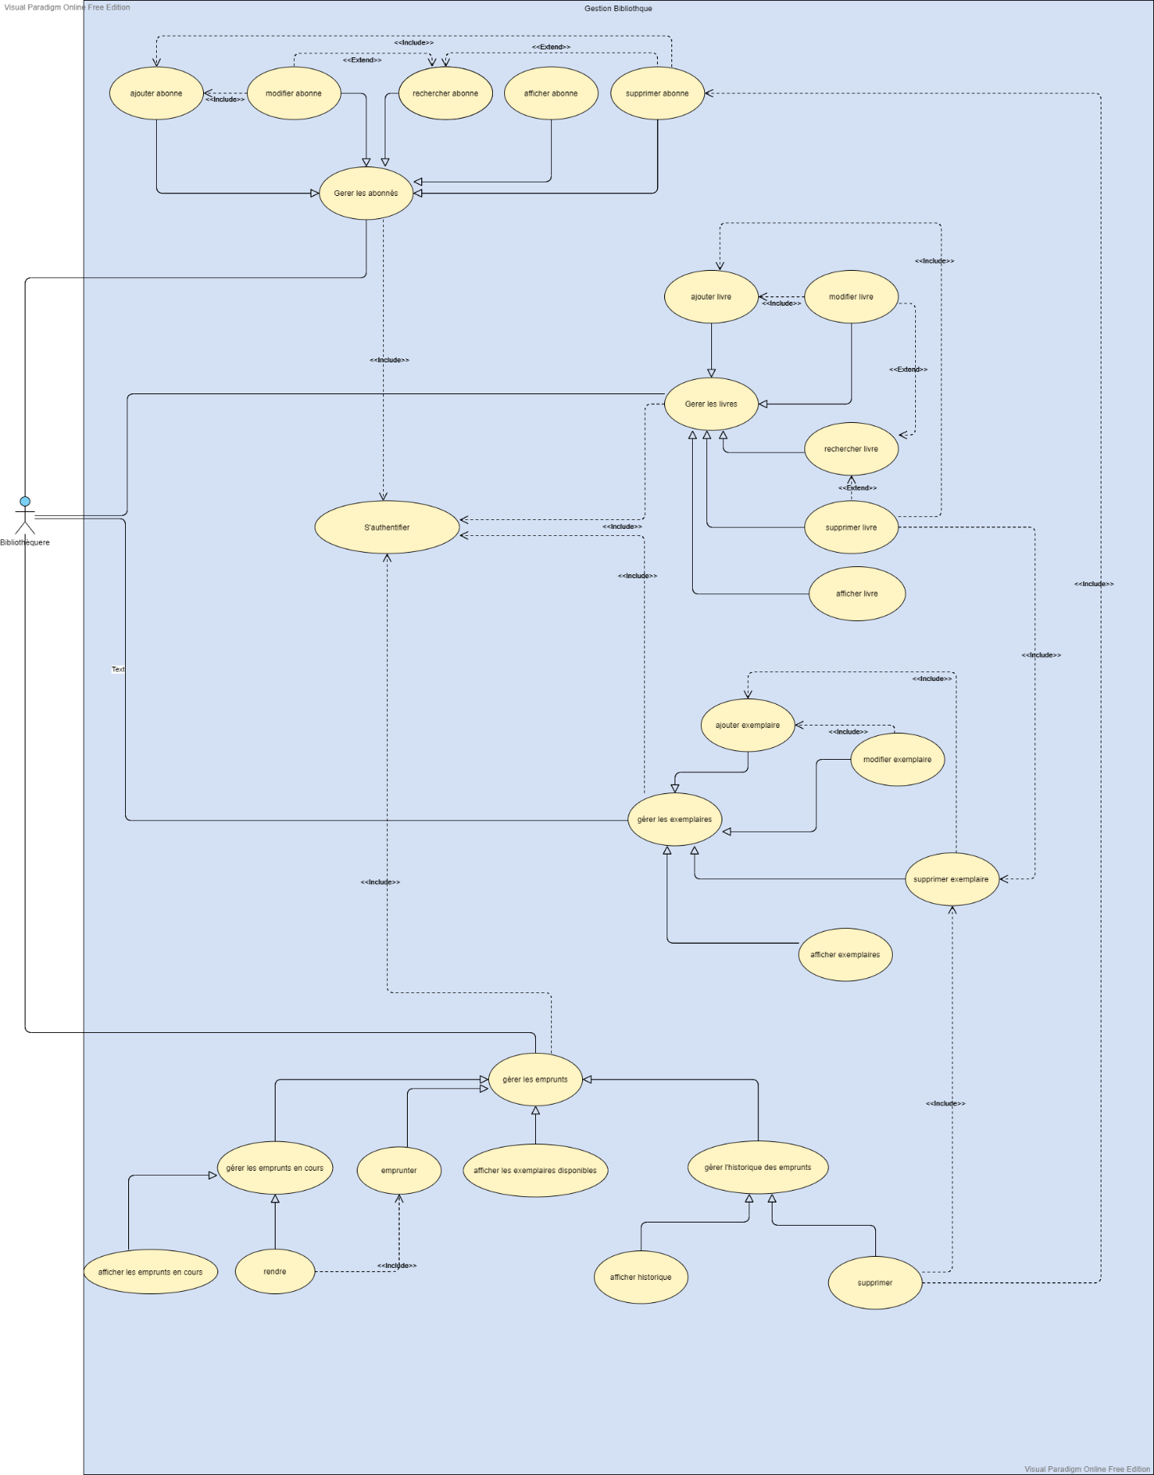Diagramme de cas d’utilisation :
3. Diagramme de classes

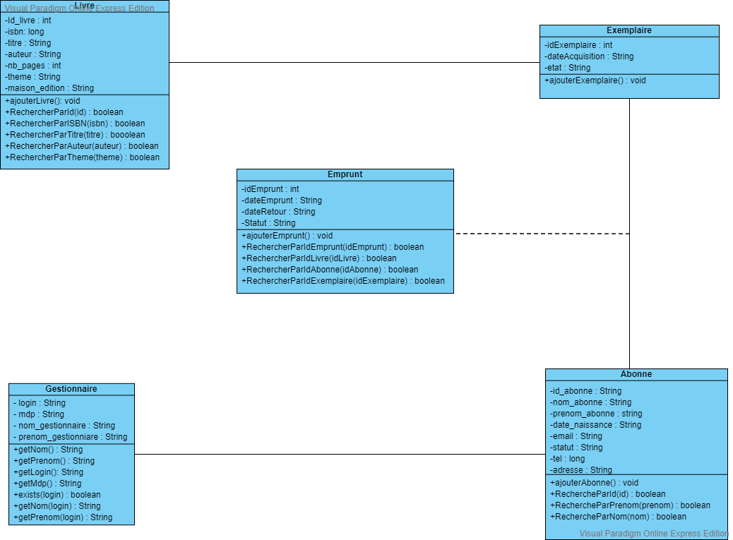

Servir

Est composé

1

**\***

**\***

**\***

**\***

1

1. Modèle relationnel

**Gestionnaire** (login, mdp, nom_gestionnaire, prenom_gestionnaire)

**Livre** (id_livre, isbn, titre, auteur, nb_pages, theme, maison_edition)

**Exemplaire** (id_exemplaire, date_acquisition, etat, #id_livre)

**Abonne** (id_abonne, nom_abonne, prenom_abonne, date_naissance, email, statut, tel, adresse, #login_gestionnaire)

**Emprunt** (id_emprunt, #id_abonne, #id_exemplaire, date_emprunt, date_retour, statut)

|  |  |
| --- | --- |
| **Description textuelle du cas d’utilisation « Ajouter livre »** | |
| **Sommaire d’identification** | **Titre :** Ajouter livre |
| **Résumé :** ce cas d’utilisation permet au gestionnaire d’ajouter un livre en saisissant ses informations (ISBN, titre, auteur…) |
| **Acteurs :** gestionnaire de la bibliothèque |
| **Description des scénarios** | **Préconditions :** livre inexistant |
| **Scenario nominal :**   1. Le gestionnaire clique sur le bouton « ajouter livre » 2. Le système affiche un formulaire a remplir 3. Le gestionnaire saisit les informations relatives au livre (ISBN, titre, auteur, nombre des pages, thème, maison d’Edition) et valide l’ajout 4. Le système ajoute le livre et l’affiche dans la table des livres |
| **Scenario alternatif :**  **3) a.** le gestionnaire ne remplit pas tous les champs :   * Le système indique au gestionnaire qu’il doit remplir tous les champs * Le cas d’utilisation démarre au point 3 du scénario nominal   **b.** ISBN non numériques :   * Le système indique au gestionnaire qu’il doit saisir des valeurs numériques * Le cas d’utilisation démarre au point 3 du scénario nominal   **c.** longueur ISBN invalide :   * Le système indique au gestionnaire que l’ISBN doit comporter 10 chiffres * Le cas d’utilisation démarre au point 3 du scénario nominal   **d.** nombre de pages non numériques :   * Le système indique au gestionnaire qu’il doit saisir des valeurs numériques * Le cas d’utilisation démarre au point 3 du scénario nominal |
| **Scenario d’erreur :**  Le gestionnaire annule l’ajout**:**   * Le système affiche l’interface de gestion des livres * Le cas d’utilisation redémarre a l’étape 1 du scénario nominal |

